Автор: Олеся Пристоленко

Название работы: Дидактическое пособие-лэпбук «Профессии» для детей старшего дошкольного возраста

Номинация: Лэпбук. Применение в профессиональной деятельности

Описание: Дидактическое пособие лэпбук «Профессии» представляет собой красочную интерактивную книгу-сокрорасвищницу. Чудо-книга полна загадками и секретами. Страницы ее раскладываются и имеют множество кармашков, вкладышей, книжек, которые в свою очередь раскрываются, что очень по вкусу маленьким исследователям и любителям тайн.

Работа:

Лэпбук «Профессии»
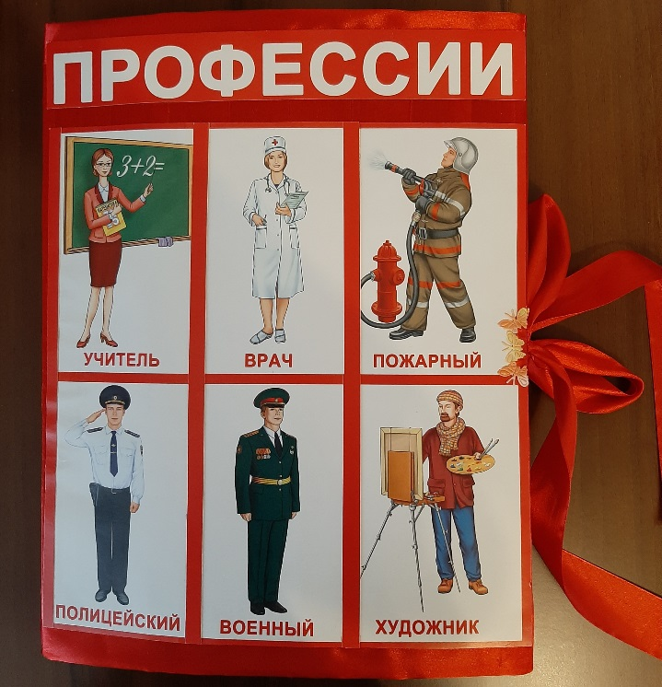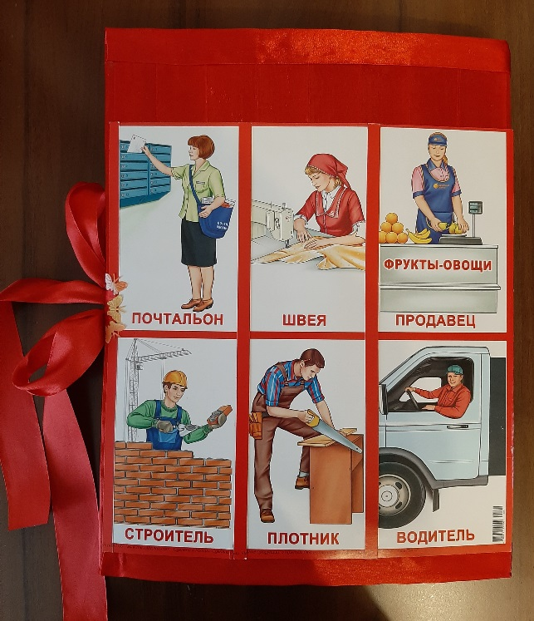
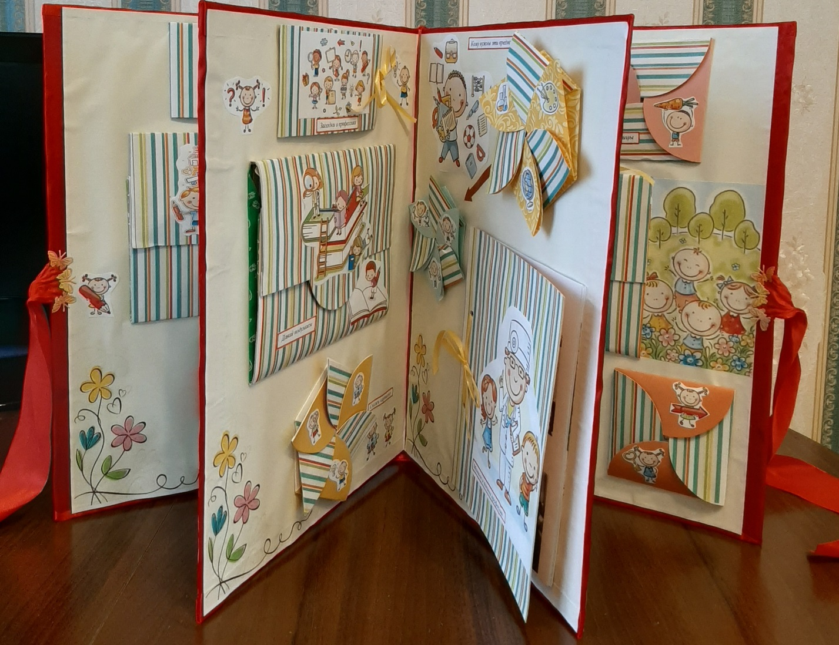
Пояснительная записка:
Данный лэпбук предназначен для детей старшего дошкольного возраста и является развивающим средством обучения. Старшие дошкольники проявляют не только интерес к развлекательным возможностям лэпбука, но и пытливость, последовательность в овладении содержащимися в нём знаниями. Им интересно и рассмотреть изображение, и узнать новые сведения о нём. Поэтому на страницах книги в книжках-малышках размещены короткие тексты с познавательной информацией. Дети часто просят воспитателя прочитать их, запоминают и пересказывают товарищам. Развитым мышлением, улучшением памяти детей пятого-шестого года жизни обосновано усложнение подаваемого материала. Старшим дошкольникам доступны игры «Вспомни пословицу», «Прочитай стихотворение», «Слова-родственники», в которых по картинке необходимо воспроизвести определённый текст. Интересны детям этого возраста и логические игры «Что сначала, что потом», «Разложи картинки по порядку», «Часть и целое», «Противоположности». Пособие лэпбук «Профессии» может быть использовано для организации совместной работы педагога и детей, а также для самостоятельной коллективной деятельности детей и самостоятельной индивидуальной деятельности ребёнка. Тема лэпбука позволяет использовать его во время тематической недели «Профессии». Содержание лепбука можно пополнять и усложнять.
Данный лэпбук может быть использован педагогами ДО.
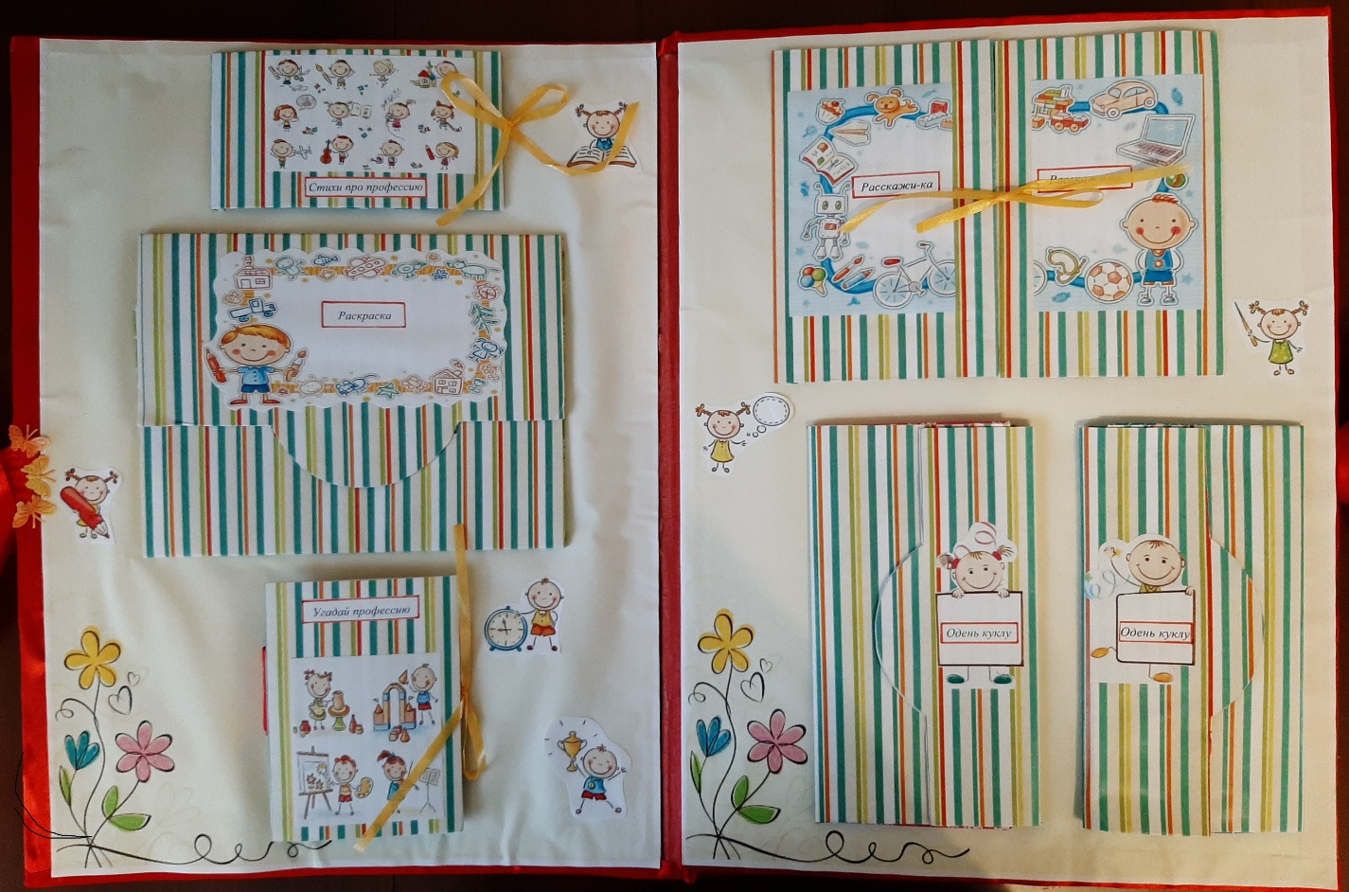
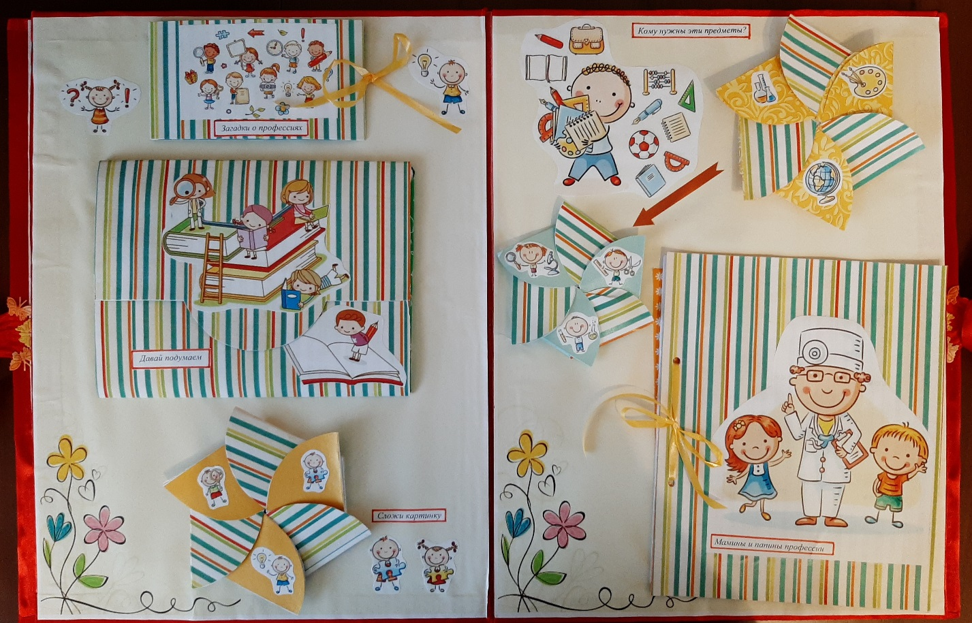
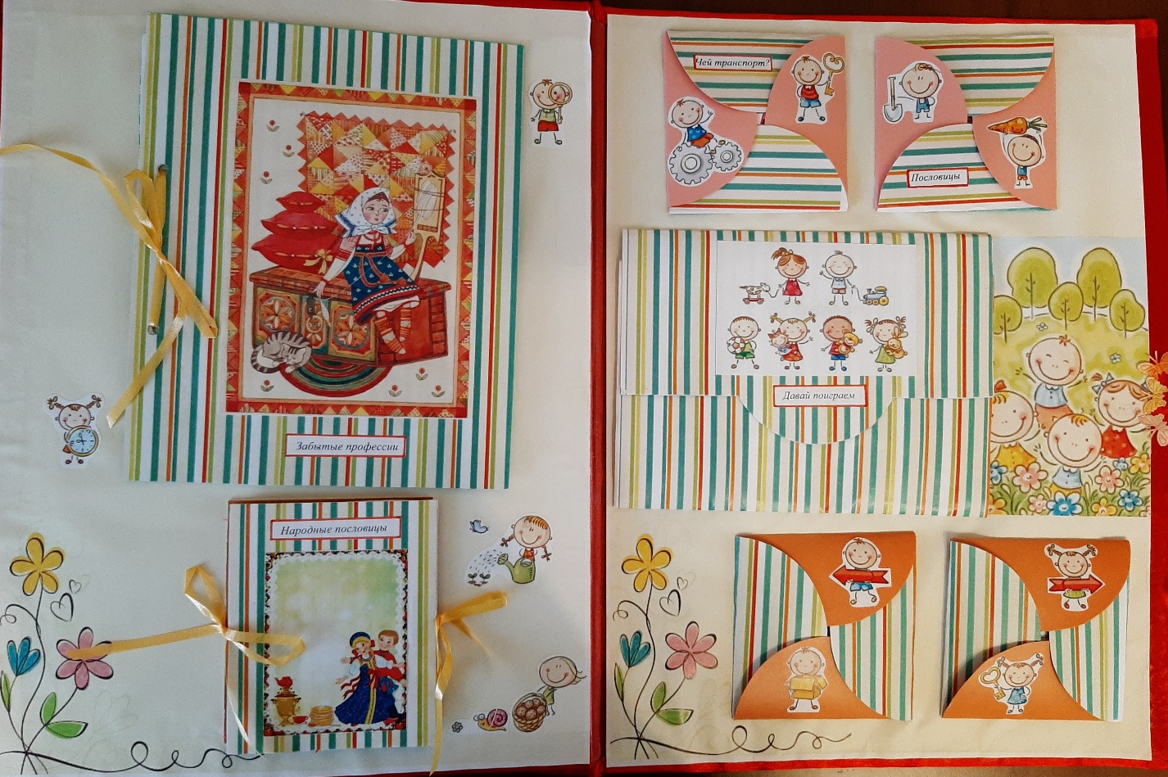
Цель лэпбука: расширять и обобщать представление детей о труде людей разных профессий, орудиях труда, трудовых действиях.
Задачи:
Образовательные задачи:
- познакомить детей с различными видами профессий;
- показать значение трудовой деятельности в жизни человека, формировать осознанно-правильное отношение к труду;
- уточнить, обобщить и расширить знания детей об особенностях некоторых профессий.
Развивающие задачи:
-способствовать развитию связной речи, мышления, памяти, любознательности, наблюдательности;
- активизировать и обогащать словарь детей существительными, прилагательными, глаголами по теме «Профессии»;
- развивать познавательные и творческие способности детей; мелкую моторику рук.
Воспитательные задачи:
- создать условия для воспитания уважительного и доброго отношения к людям разных профессий;
- способствовать воспитанию умения работать в коллективе.
Ожидаемый результат:
- вызвать интерес к окружающему миру;
- стимулировать у детей познавательную активность, стремление узнавать и запоминать новое;
-расширить у детей знания и представления о профессиях, в том числе и профессиях своих родителей (место работы родителей, значимость их труда; гордость и уважение к труду своих родителей);
- пробуждать желание учиться.

Преимущества для дошкольников и педагогов
Следует отметить два существенных преимущества лэпбука:
- Интерактивность. Ребёнок взаимодействует с лэпбуком, а не просто рассматривает его. Действенное участие намного увеличивает интерес к пособию, ведь не секрет, что в современном образовательном процессе преобладают наглядные методы (демонстрация иллюстраций, видео и слайдов), а также использование музыки, аудиозаписей.
- Тематичность. Собрать в небольшой папке информацию по разным темам сложно, детям будет трудно усвоить и понять её, поэтому лэпбуки обычно посвящают одной теме.
- Таким образом, лэпбук «Профессии» представляет собой тематическую, интерактивную книгу, содержащую систематизированную и разнообразно оформленную информацию.

Содержание лэпбука «Профессии»
1. Папка-малышка «Стихи про профессию».
Цель: обогащение речи, расширение словарного запаса, развитие воображения.
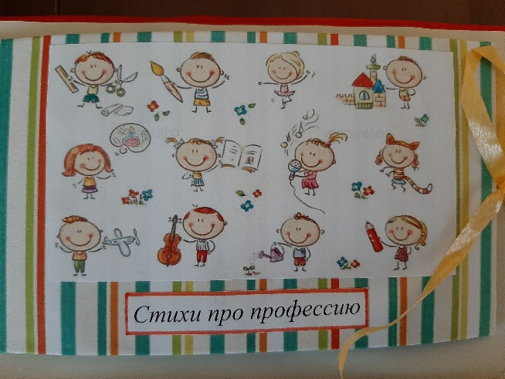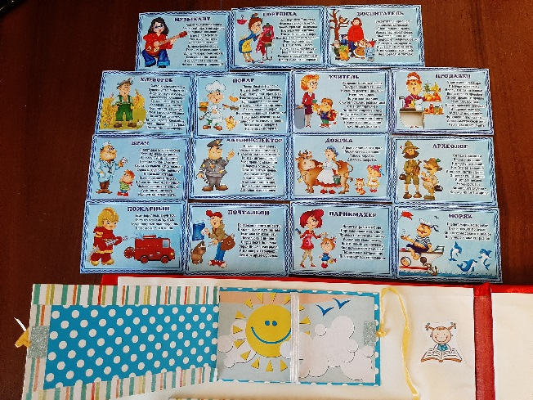

2. Кармашек «Раскраска».
Цель: развитие мелкой моторики рук, творческих способностей.
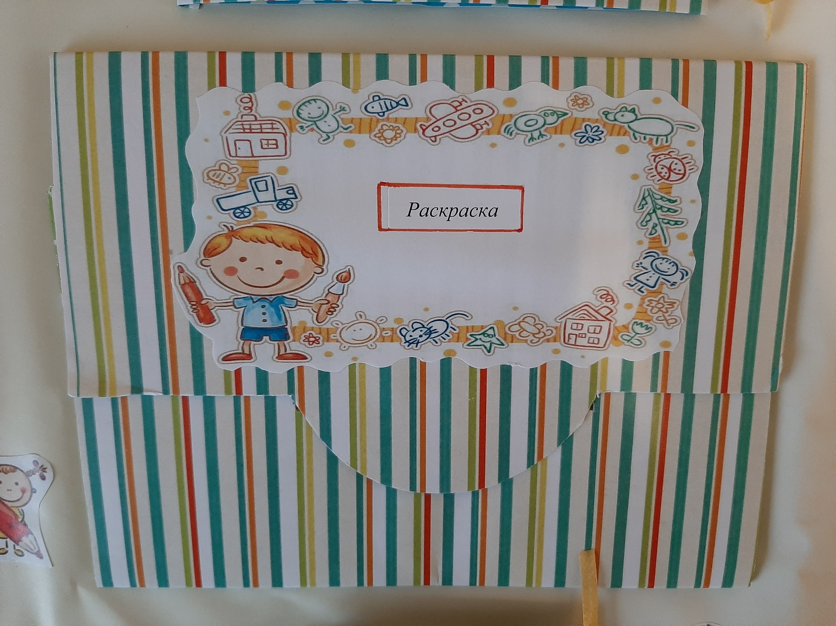
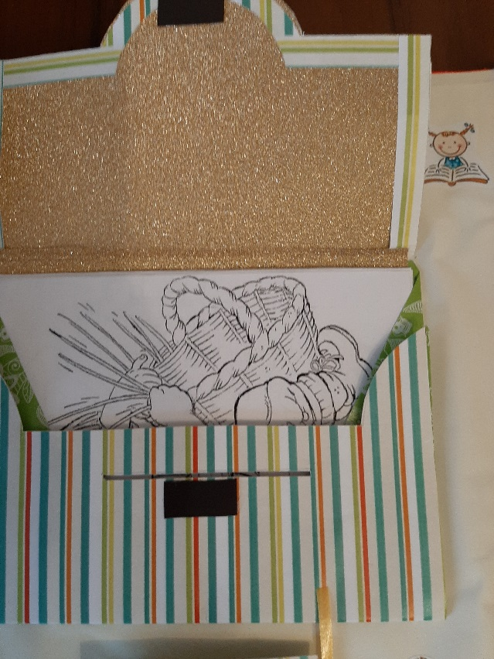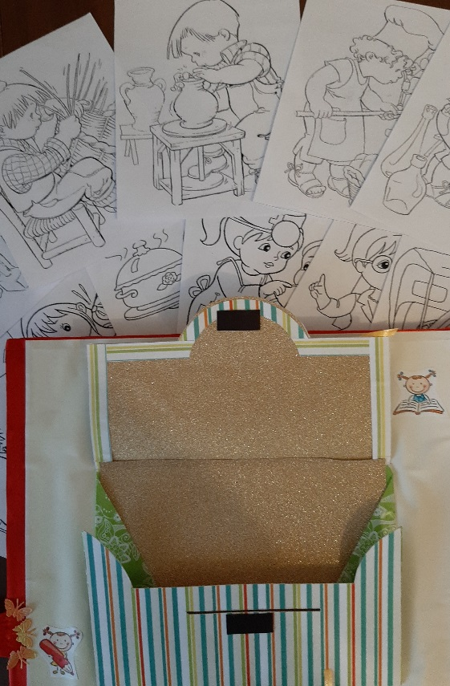
3. Интерактивная мини-книжка «Угадай профессию».
Цель: систематизировать знания о профессиях ; о предметах труда.
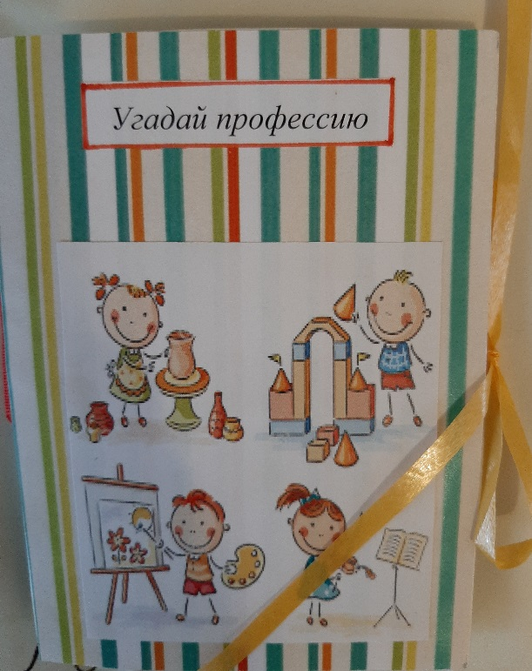
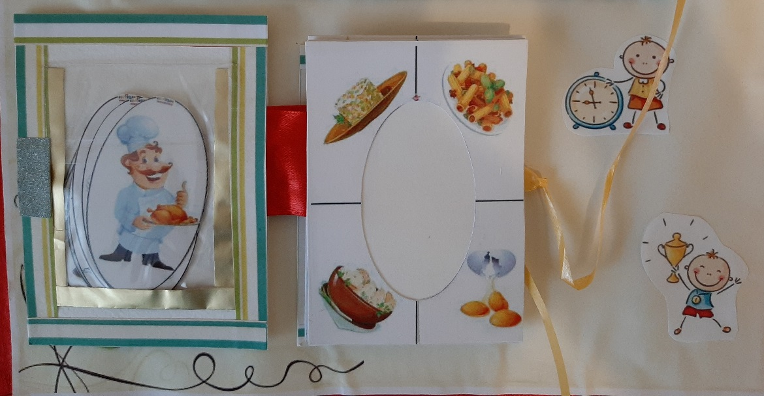
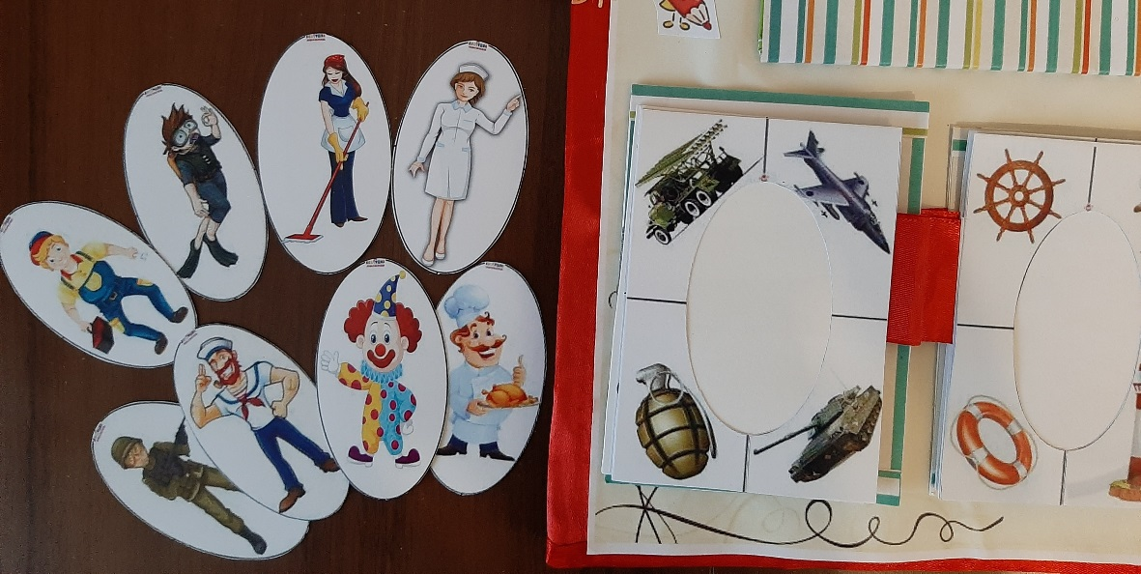
4. Кармашек «Расскажи-ка» (схема описательного рассказа).
Цель: учить детей составлять рассказ о профессии с опорой на карточку-схему.
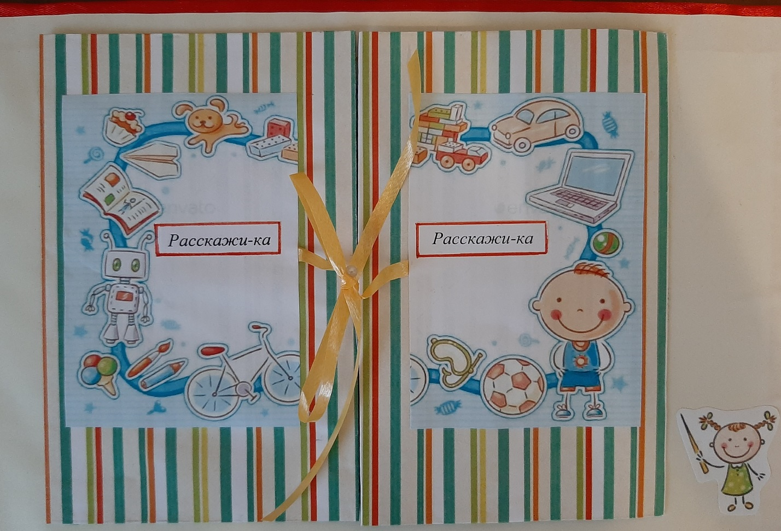
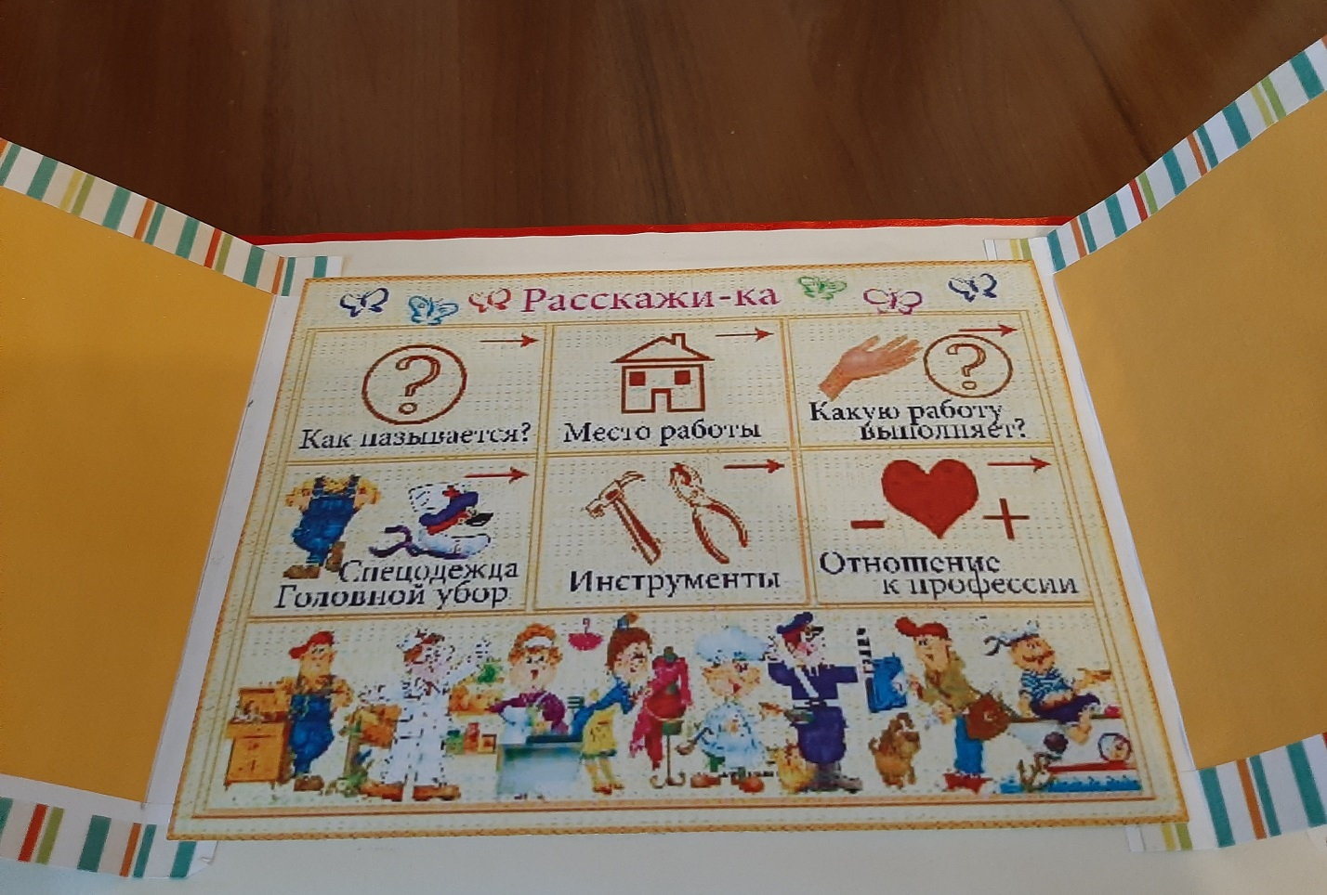
5. Дидактическая игра «Одень куклу».
Цель: познакомить детей со спец. одеждой; развивать пальчиковую моторику.
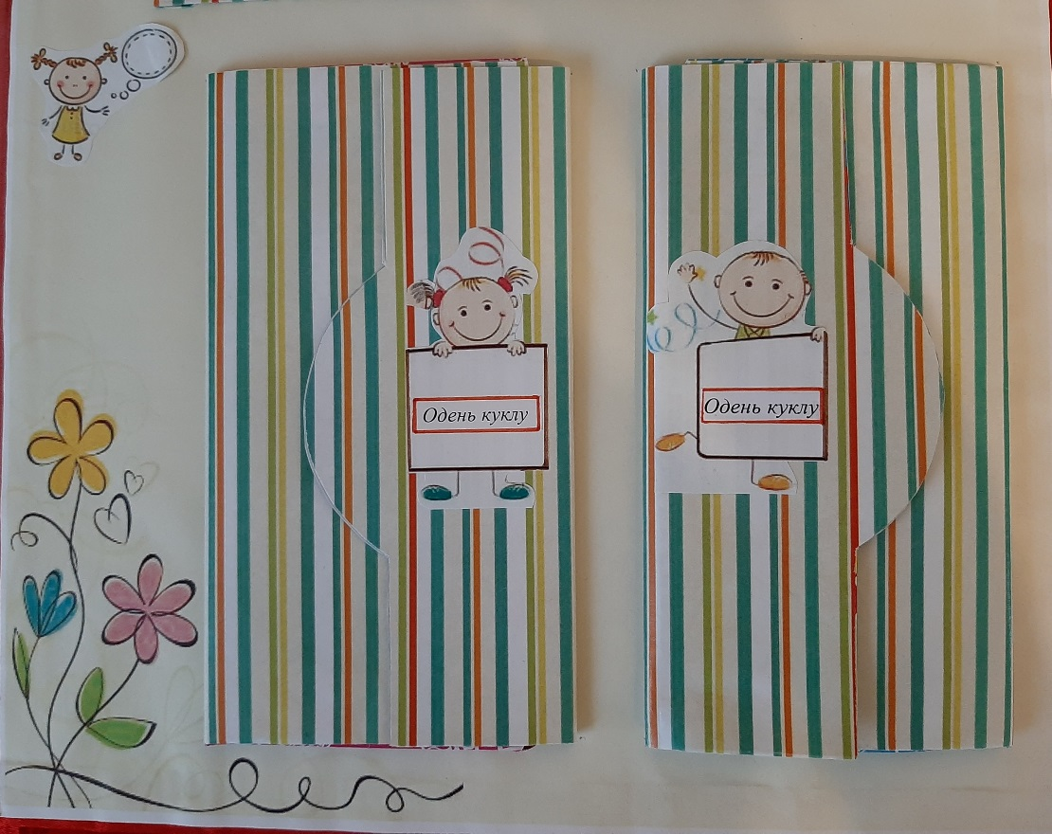
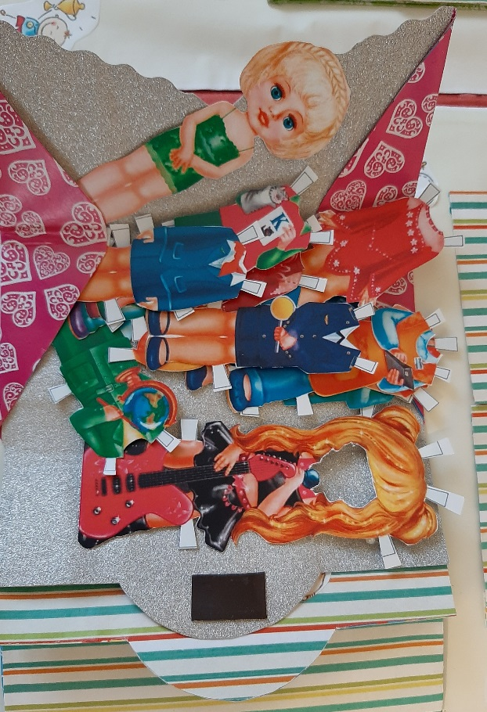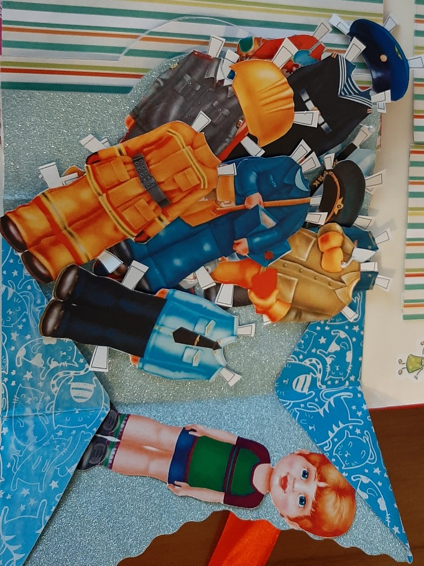

6. Папка-малышка «Загадки о профессиях».
Цель: обобщить и активизировать знания детей о труде, профессиях.
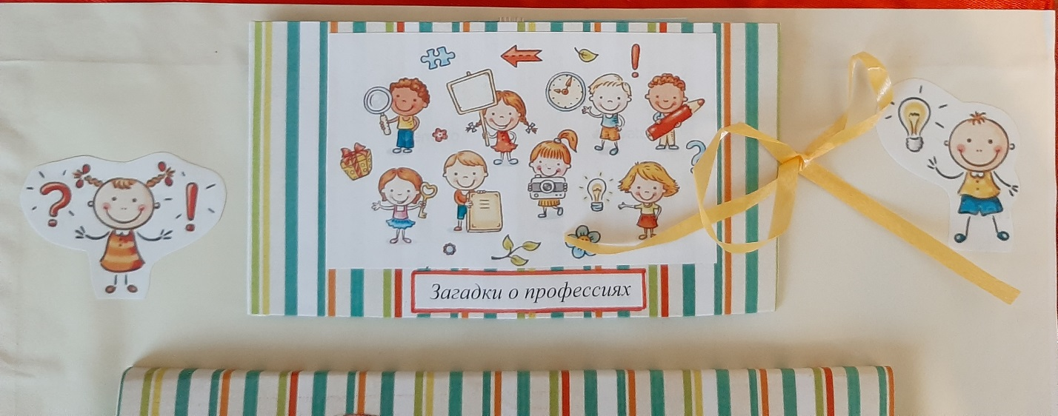
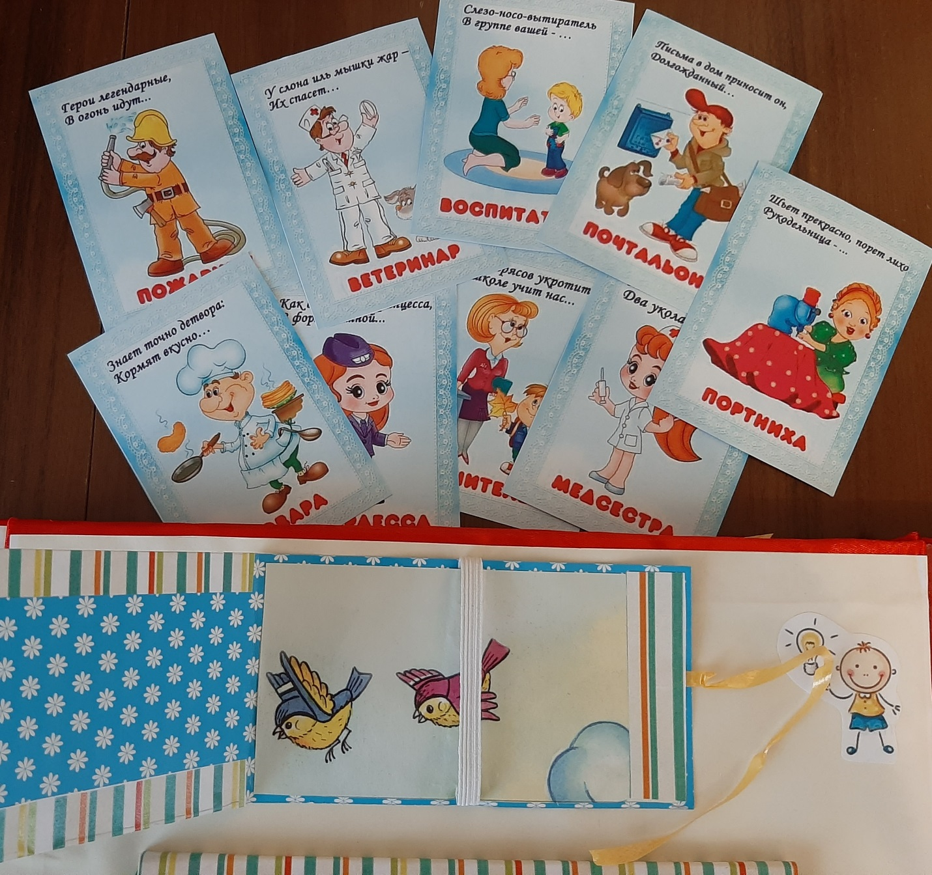
7. Кармашек «Давай подумаем». Ламинированные карточки (удобно работать маркером) с различными заданиями по теме.
Цель: тренировать аналитическое мышление, умение выделять общие признаки путем сравнения; тренировать внимание, умение видеть ресурсы решения проблем; развивать творческое воображение.
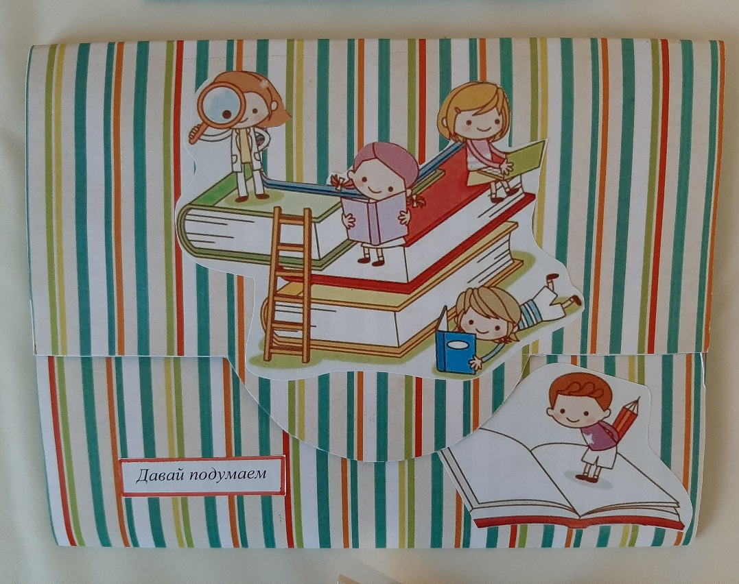
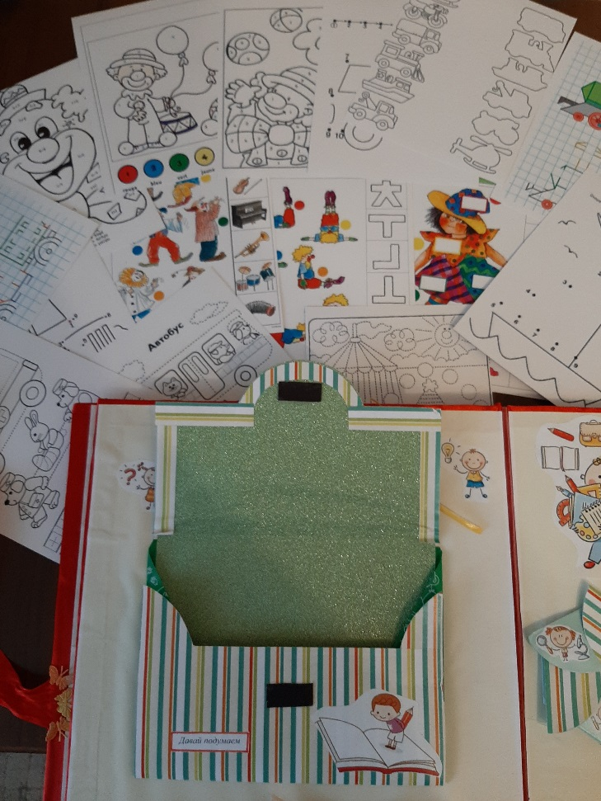
8. Интерактивный цветок «Сложи картинку». Разрезные картинки: составляем сюжетную картинку из частей, рассказываем, кто на ней изображён, где работает, предметы спецодежды.
Цель: способствовать формированию умения правильно собирать изображение предмета из отдельных частей; соотносить образ представления с целостным образом реального предмета, действовать путём прикладывания; упражнять в счете; учить вести счет предметов, образующих какую-либо картинку.
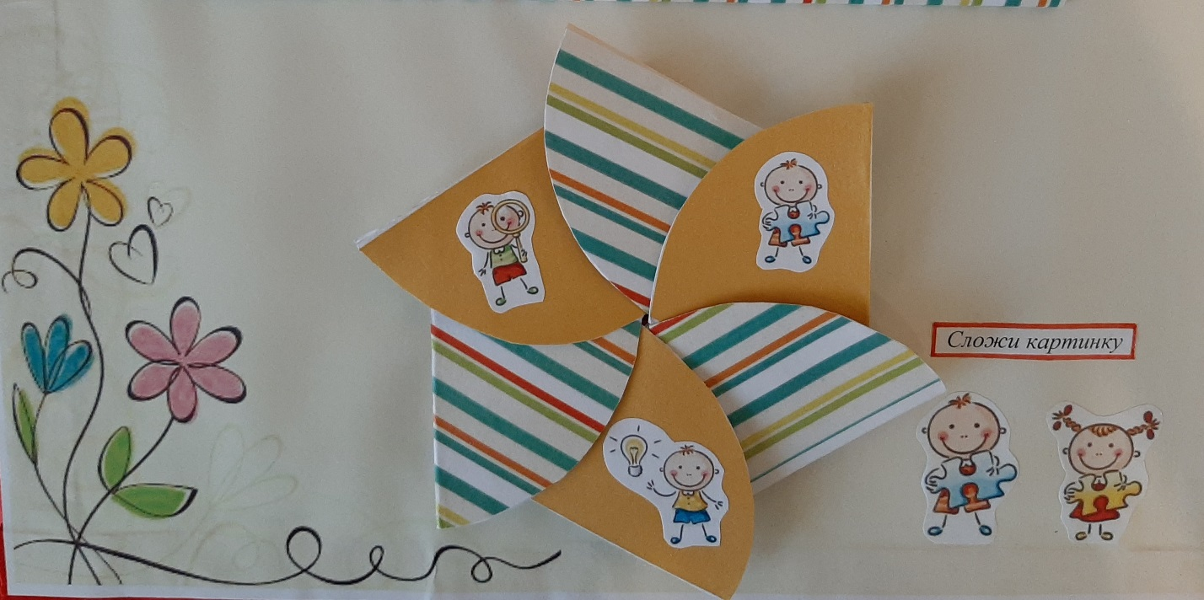
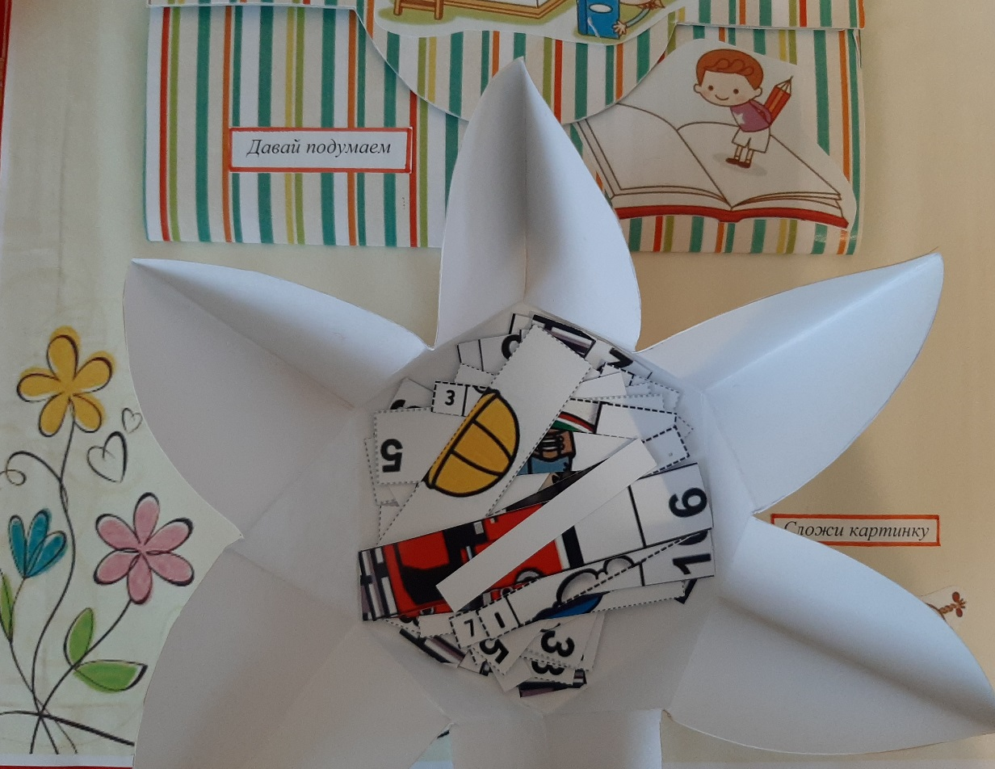
9. Дидактическая игра «Кому нужны эти предметы?».
Цель: закрепить названия профессий, предметов, связанных с их деятельностью и действий, которые совершаются ими; систематизировать знания о профессиях; активизировать в речи детей глаголы и употребление с ними существительных.
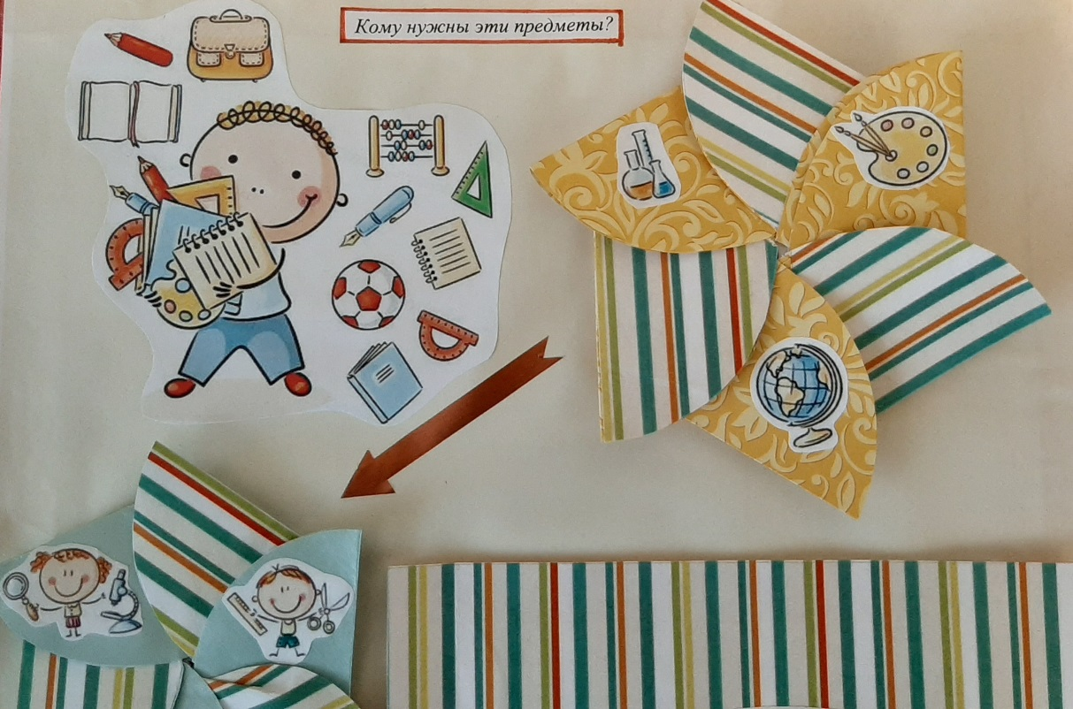
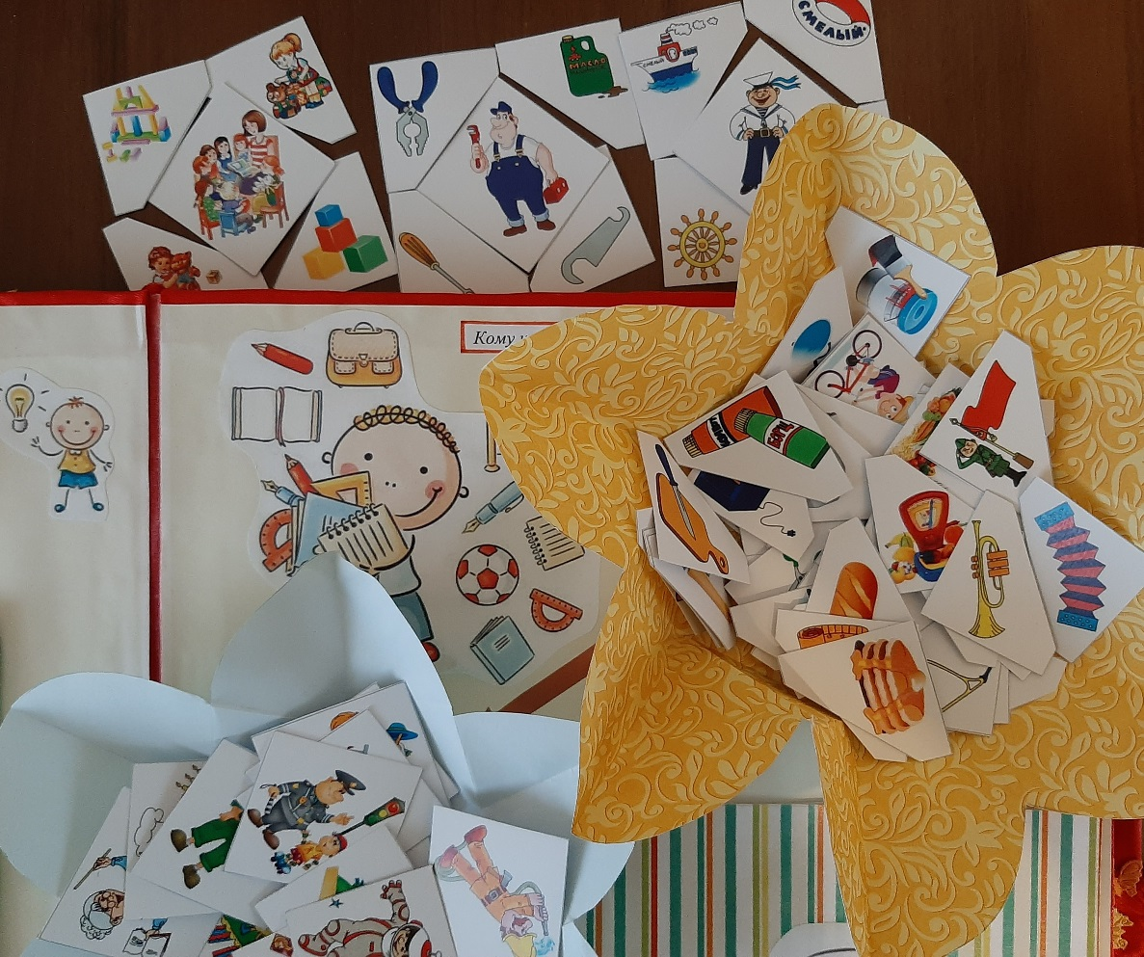
10. Книжка-малышка «Мамины и папины профессии».
Цель: Формирование представлений детей о мире профессий
на основе создания максимально разнообразных впечатлений о мире профессий их родителей в
условиях игровой деятельности дошкольников.

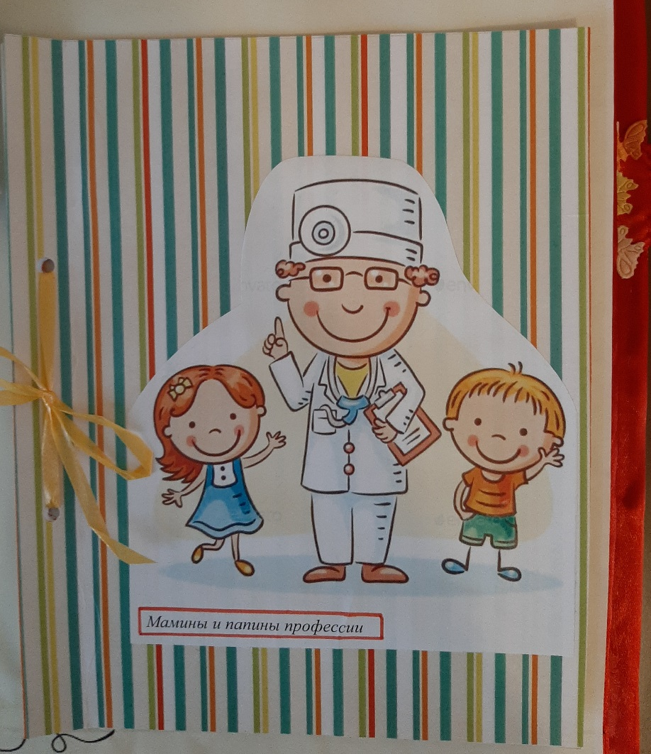

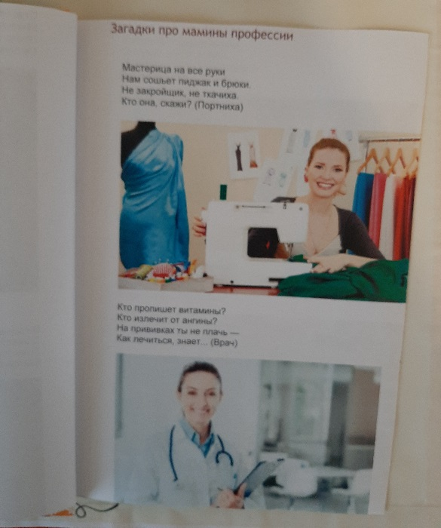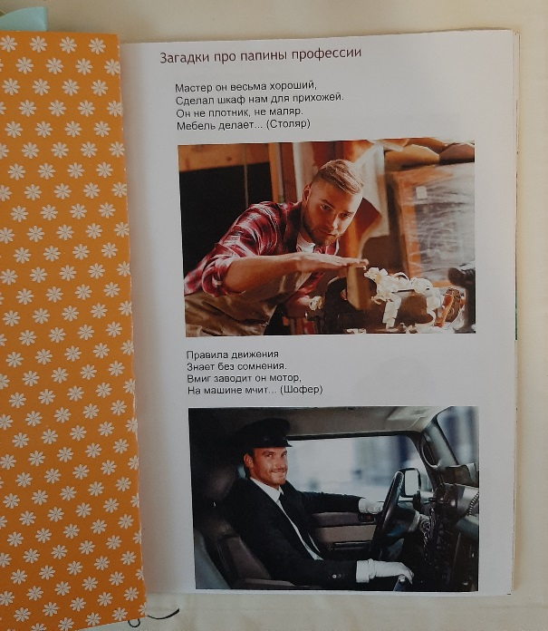

11. Книжка-малышка «Забытые профессии». Рассказы и иллюстрации забытых и устаревших профессий.
Цель: познакомить детей с забытыми и устаревшими профессиями; знакомить с разными способами образования слов; совершенствовать диалогическую форму речи; формировать словарь детей посредством слов – понятий современных и забытых профессий; расширять общий кругозор, развивать коммуникативные способности.
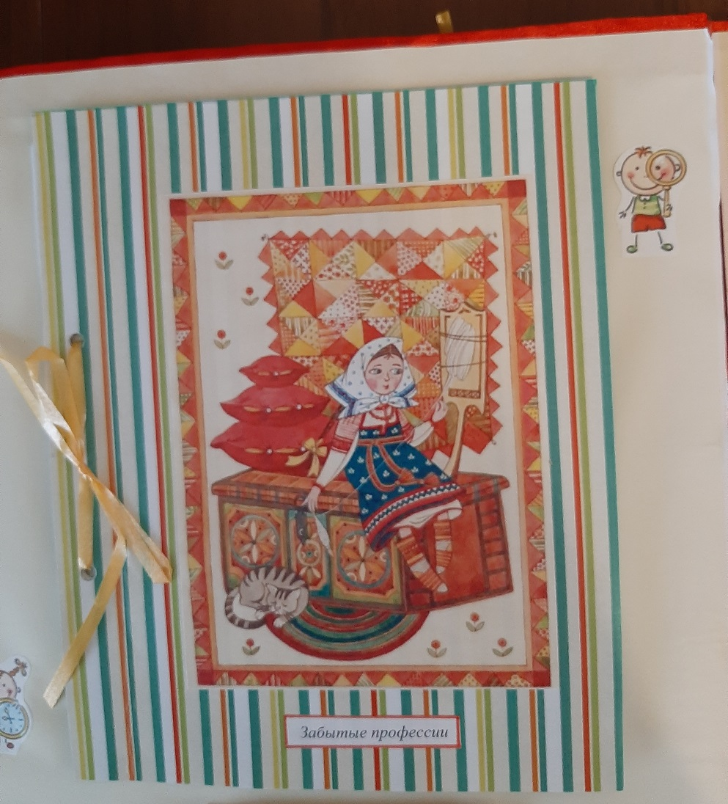
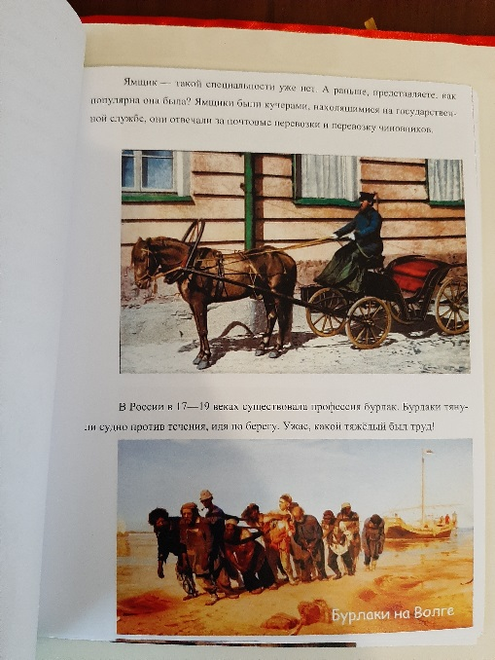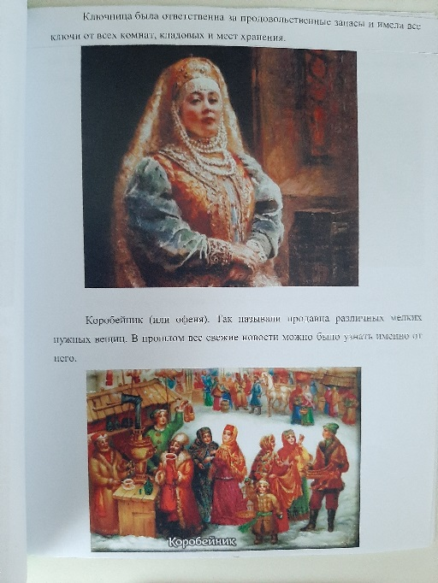
12. Книжка-гармошка «Народные пословицы». Народные пословицы о труде.
Цель: продолжать знакомить детей с устным народным творчеством: пословицами, поговорками о труде, учить использовать их в своей речи;
обогащать знания детей о профессиях, о значимости труда; расширять словарный запас и активизировать лексику детей; прививать чувство ответственности.

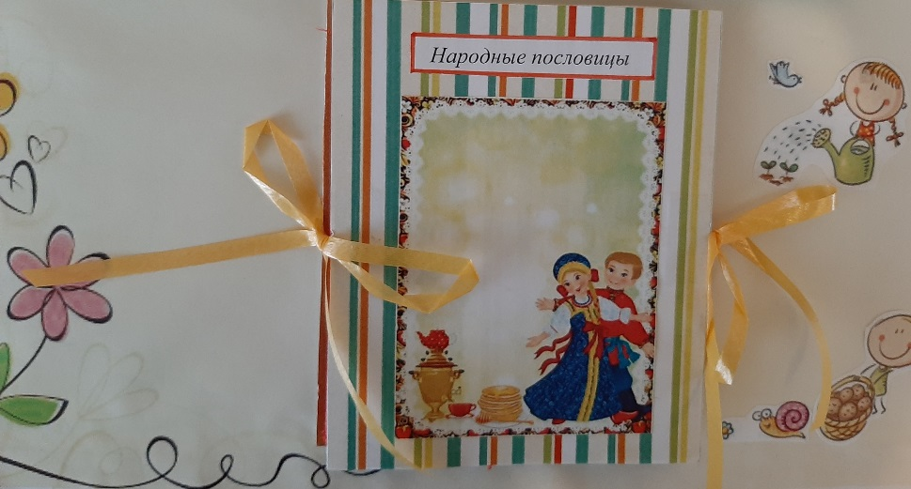

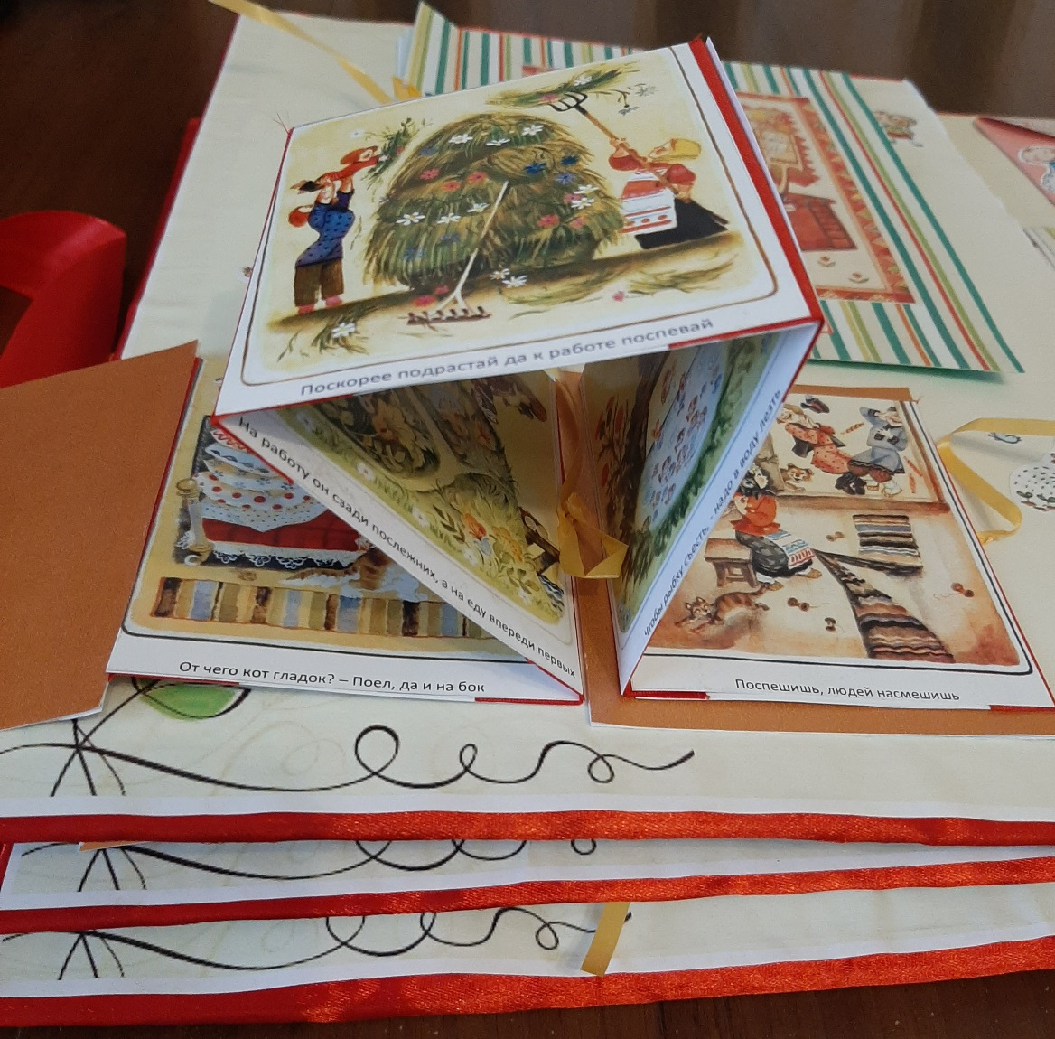

13. Интерактивный кармашек «Чей транспорт?». Дидактическая игра состоит из вкладыша и деталей пазла с картинками, подходящими к картинкам вкладыша.
Цель: закреплять знания детей о транспортных средствах; упражнять в соотнесении транспортного средства с его водителем; закрепить знание спецтехники, профессий.
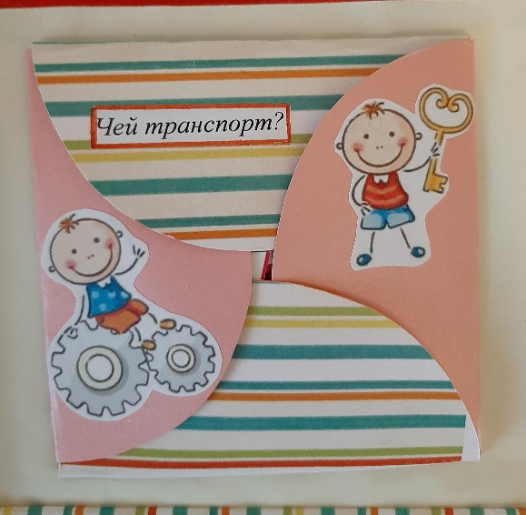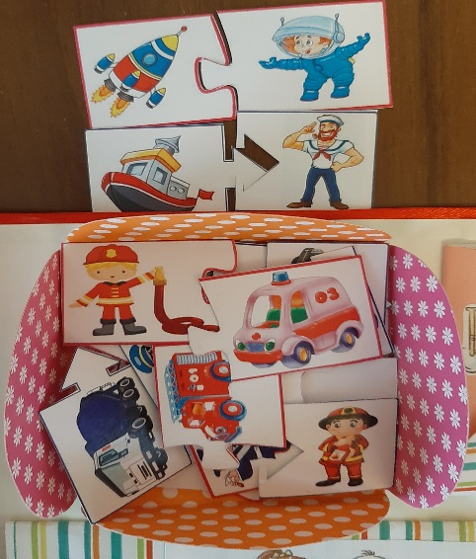
14. Интерактивный кармашек «Пословицы». Пословицы о труде. Дидактическая игра состоит из двух частей картинок подходящими друг к другу по смыслу.
Цель: учить понимать переносный смысл знакомых пословиц и поговорок. Закрепить умение подбирать слова антонимы; учить составлять короткие творческие рассказы по пословицам; развивать связную речь, мышление, память.
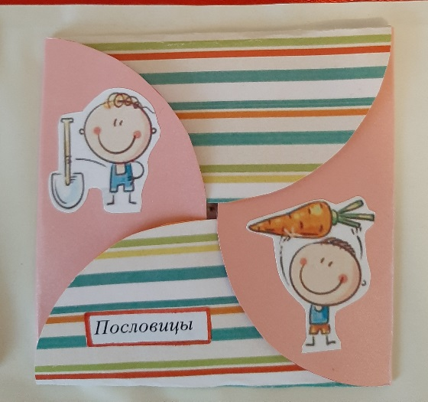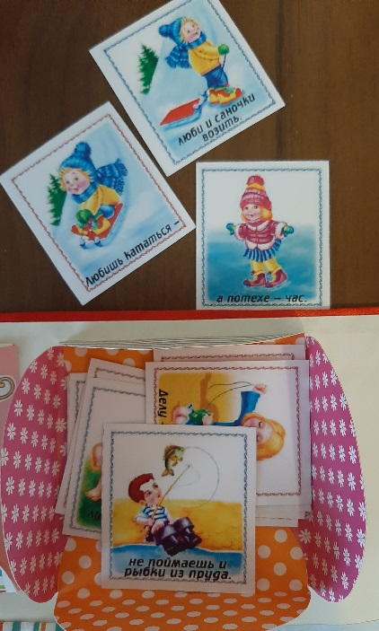
15. Интерактивные кармашки «Давай поиграем». Лото. Правила игры: разгадывать загадки и быстрее всех закрыть карточками все участки на своем планшете.
Цель: расширять представления детей о разнообразных профессиях, их названиях и роде деятельности. Знакомить с орудиями труда, инструментами нужными людям этих профессий, соотносить их; воспитывать уважение к труду взрослых.
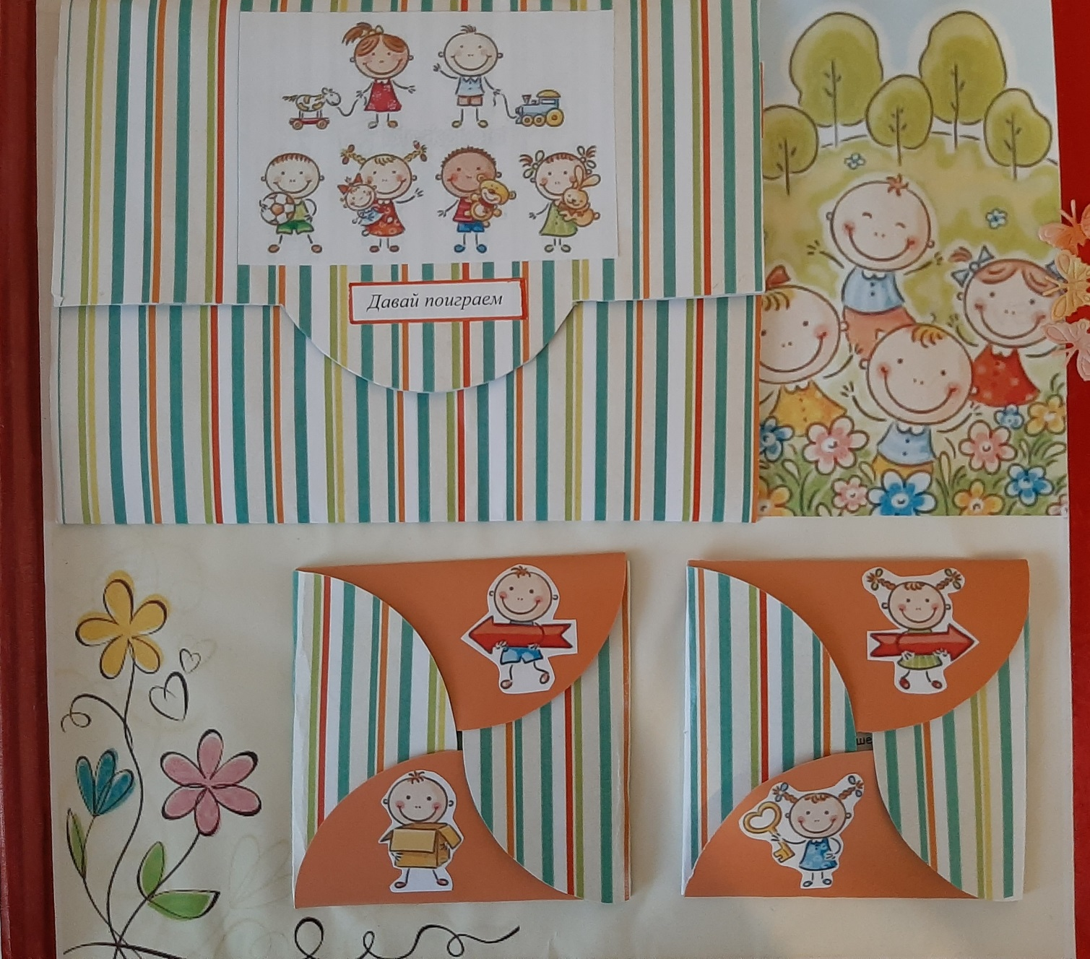
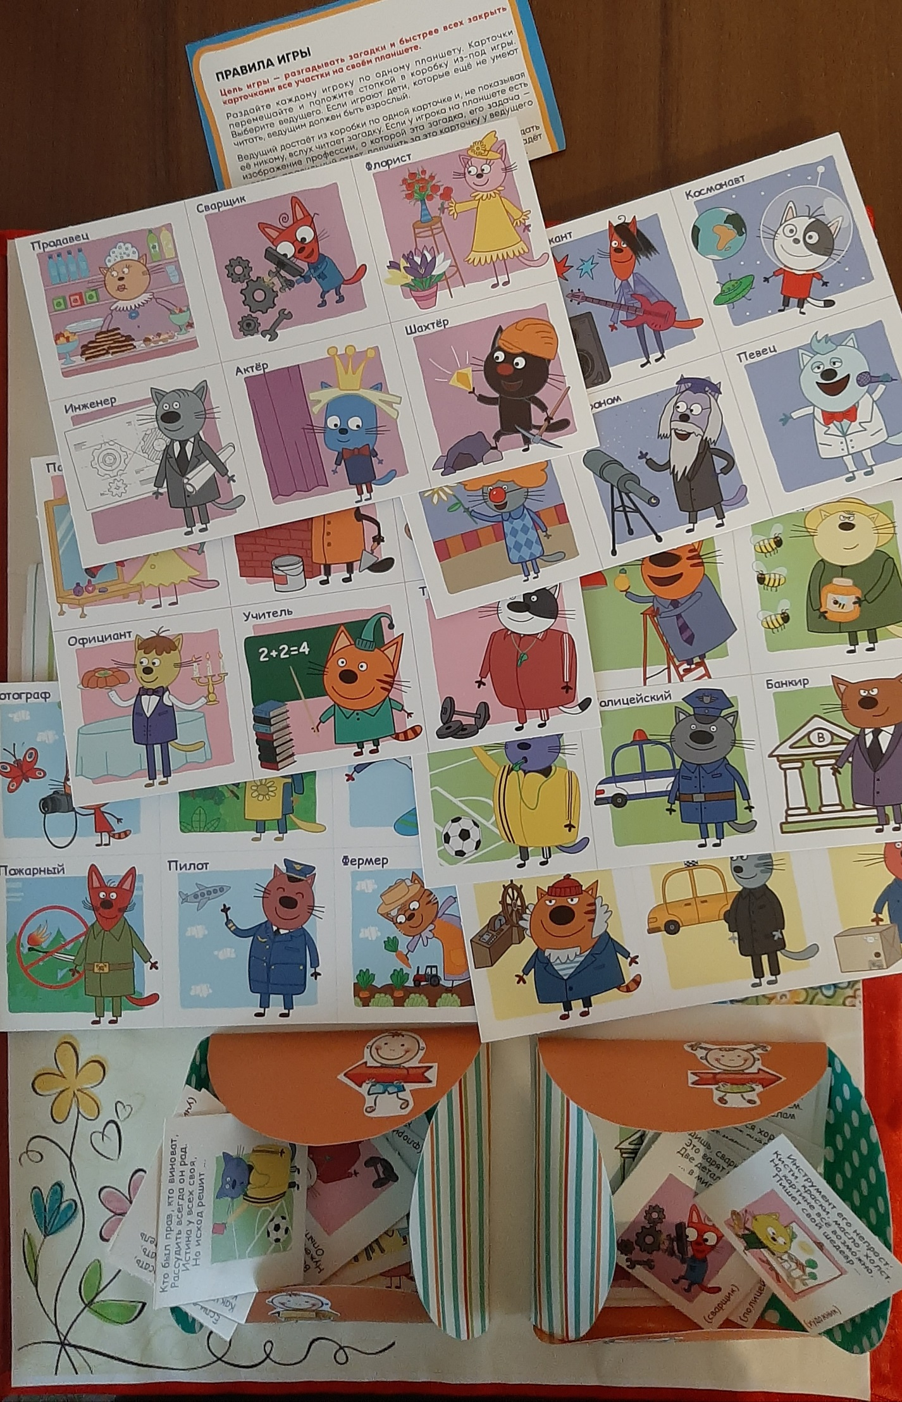
Лэпбук «Профессии» предусмотрен для игры вместе с педагогом или самостоятельной детской, поэтому главный акцент в нем сделан на развлекательность, лёгкость восприятия информации. Прекрасное подспорье для организованной образовательной деятельности и индивидуальной работы по закреплению темы «Профессии».
Однажды решив сделать лэпбук для детишек группы, вы не остановитесь на достигнутом. Достоинства «книги-сокровещницы» велики, а польза для малышей огромна, поэтому вскоре вам захочется воплотить новые задумки и изготовить лэпбук по новой, увлекательной теме.
Творческих успехов!

